Refrios Aprende — Pruebas de Funcionamiento en el Taller
Evidencia generada el 24 de octubre de 2026 contra la base de datos real de la aplicación, usando los mismos controladores que usa la interfaz (no datos insertados a mano por SQL). El script que generó estos escenarios está en el repositorio: utils/poblar_escenarios_prueba.py. Las pruebas se ejecutaron en un computador externo, dentro de las instalaciones del taller, para comprobar el funcionamiento de la aplicación en un equipo distinto al de desarrollo y en el entorno real de uso.

1. Metodología
Se crearon 8 aprendices nuevos y 4 cursos nuevos (además de completar 2 cursos que ya existían pero estaban vacíos), y se matriculó a cada aprendiz en un curso distinto, llevándolo a propósito por un escenario distinto: graduarse, perder la evaluación, que le rechacen un taller, ir avanzando bien, quedar en riesgo por inactividad prolongada, o no hacer nada todavía. Cada acción (matricular, marcar contenido visto, presentar una evaluación, entregar y calificar un taller) se hizo llamando al controlador real de la aplicación, el mismo código que ejecuta un clic en la interfaz.

2. Escenarios aplicados
Aprendiz | Curso | Escenario | Resultado verificado
Camila Torres | Diagnóstico de Fugas... | Graduada (sin taller) | 100% visto, evaluación aprobada → curso COMPLETADO, semáforo VERDE
Julián Restrepo | Refrios | Graduado (con taller) | 100% visto, evaluación y taller APROBADOS → curso COMPLETADO, semáforo VERDE
Valentina Ríos | MotoBombas | Reprobó la evaluación | 100% del contenido visto, pero 2/2 intentos con nota 0.0 → nunca completa el curso
Santiago Morales | Aprender a generar vacío... | Taller rechazado | Entregó el taller; el instructor lo calificó RECHAZADO con comentario → curso no se completa
Mariana Gómez | Diagnóstico de Fugas... | Avanzando bien | 67% de avance, matrícula reciente, semáforo AMARILLO (horas de uso por debajo de lo estimado)
Esteban Cárdenas | Carga y Recuperación... | En riesgo | 0% de avance, matriculado hace 40 días → semáforo ROJO, aparece en “Aprendices críticos”
Laura Jiménez | Electricidad Automotriz... | Sin actividad (reciente) | 0% de avance, matrícula reciente → semáforo AMARILLO, todavía no es crítico
Andrés Felipe Soto | Mantenimiento Preventivo... | Sin actividad y en riesgo | 0% de avance, matriculado hace 25 días → semáforo ROJO, aparece en “Aprendices críticos”
Gabriela | Aprender a generar vacío... | Taller pendiente | Entregó el taller; sigue sin calificar (estado PENDIENTE) en la cola del instructor

Verificación cruzada: los dos aprendices marcados en riesgo (Esteban Cárdenas y Andrés Felipe Soto) son exactamente los dos que devuelve estudiantes_en_riesgo() para sus respectivos instructores, confirmando que el cálculo automático coincide con lo esperado por diseño del escenario.

3. Evidencia visual
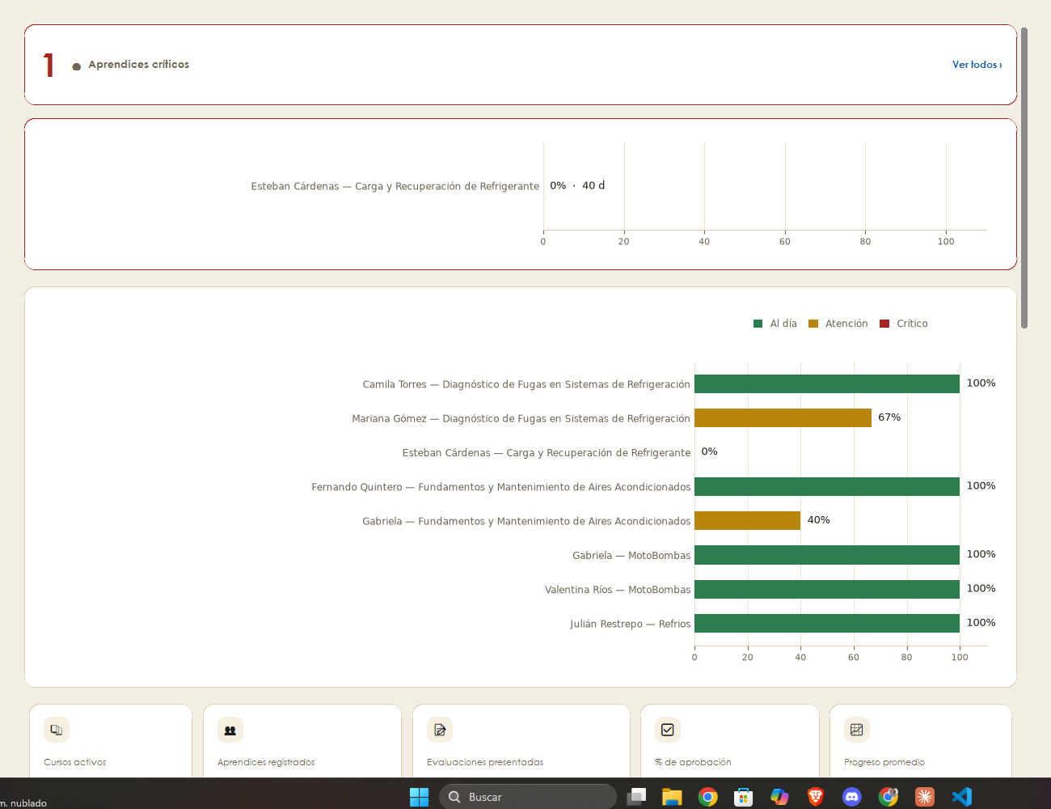
Figura 1. Reportes del instructor Daniel Alejandro: 1 aprendiz crítico (Esteban Cárdenas) y el semáforo de los 8 aprendices a su cargo
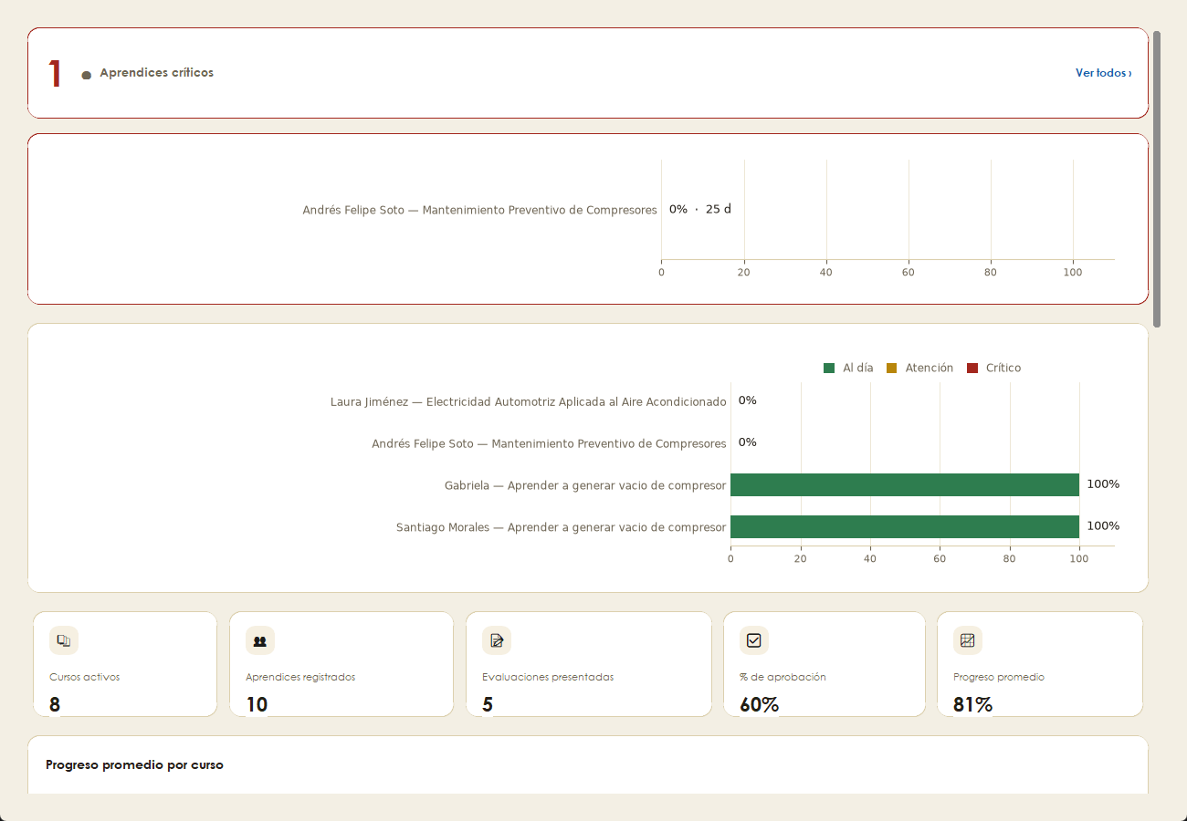
Figura 2. Reportes del instructor Fernando Quintero: 1 aprendiz crítico (Andrés Felipe Soto), 8 cursos activos y 60% de aprobación general
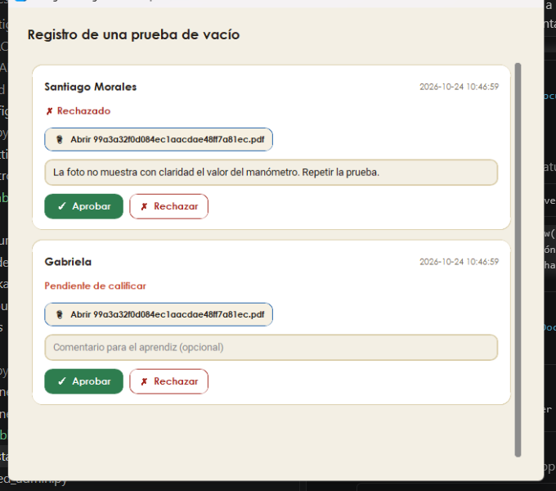
Figura 3. Cola de calificación de un taller: una entrega rechazada (Santiago Morales) y una pendiente de calificar (Gabriela)

4. Conclusión de esta ronda de pruebas
Las reglas de negocio del sistema (cuándo un curso se marca completado, cuándo un aprendiz entra en el semáforo de riesgo, cuántos intentos quedan en una evaluación) se comportaron como estaba diseñado frente a datos variados y reales, no solo frente a los casos simples usados en las pruebas automatizadas. Durante la construcción de este escenario se encontró y corrigió un detalle real: con un avance de 33% a los 40 días, un aprendiz quedaba apenas por encima del umbral de riesgo (30%) y no se marcaba como crítico; se ajustó el escenario para dejar evidencia de ambos lados de ese umbral.

